Πρόγραμμα Μεταπτυχιακών Σπουδών
ΒΥΖΑΝΤΙΝΗ ΚΑΙ ΝΕΟΕΛΛΗΝΙΚΗ ΦΙΛΟΛΟΓΙΑ

Τμήμα Φιλολογίας, Πανεπιστήμιο Κρήτης

Προθεσμία ηλεκτρονικής υποβολής αίτησης και δικαιολογητικών για εισαγωγή πτυχιούχων: 1-30 Νοεμβρίου 2024.

Το Πρόγραμμα απονέμει Δίπλωμα Μεταπτυχιακών Σπουδών (ΔΜΣ) σε μια από τις εξής ειδικεύσεις:


Βυζαντινή Φιλολογία
με εστίαση σε κλάδους όπως: ιστορία της βυζαντινής λογοτεχνίας, βυζαντινή παλαιογραφία, κωδικολογία, ιστορία του βιβλιακού πολιτισμού,
επιγραφική, εκδοτική.

Νεοελληνική Φιλολογία
με εστίαση σε κλάδους όπως: ιστορία της νεοελληνικής λογοτεχνίας, θεωρία της λογοτεχνίας, ζητήματα συγκριτικής φιλολογίας, ανάλυση κειμένων, εκδοτική και ψηφιακή φιλολογία.



Απευθύνεται σε πτυχιούχους των ελληνικών και ξένων ΑΕΙ, οι οποίοι επιθυμούν να εμβαθύνουν και να εξειδικευτούν στα γνωστικά αντικείμενα της βυζαντινής ή της νεοελληνικής φιλολογίας, ώστε να μπορούν να στελεχώσουν Ερευνητικά Κέντρα του εσωτερικού και του εξωτερικού, να απασχοληθούν σε αντικείμενα που αφορούν τη Βυζαντινή ή τη Νεοελληνική φιλολογία στον δημόσιο και ιδιωτικό τομέα (Βιβλιοθήκες και Αρχεία, Μ.Μ.Ε., Εκδοτικούς Οίκους και Οργανισμούς, Τοπική Αυτοδιοίκηση) ή να ακολουθήσουν διδακτορικές σπουδές.

Προσφέρεται δωρεάν.

Διεξάγεται με φυσική παρουσία η οποία εξασφαλίζει προσωποποιημένη καθοδήγηση από ένα δίκτυο καθηγητών με εξειδίκευση σε διάφορους τομείς της Βυζαντινής και Νεοελληνικής φιλολογίας, φοίτηση σε ένα δυναμικό ακαδημαϊκό περιβάλλον με διοργάνωση διαλέξεων, ημερίδων και συνεδρίων καθ’ όλη τη διάρκεια του ακαδημαϊκού έτους (με διακεκριμένους προσκεκλημένους από την Ελλάδα και το εξωτερικό), καλά οργανωμένη και διαρκώς ενήμερη Βιβλιοθήκη, γραφείο μεταπτυχιακών φοιτητών και άλλες υποστηρικτικές δομές.

Διαρκεί 4 εξάμηνα για σπουδές πλήρους φοίτησης και 8 εξάμηνα για σπουδές μερικής φοίτησης. Το σύνολο των Πιστωτικών Μονάδων (ECTS) που απαιτείται για την απονομή ΔΜΣ είναι εκατόν είκοσι (120).

ΔΥΝΑΤΟΤΗΤΑ ΣΥΜΜΕΤΟΧΗΣ ΣΕ ΕΡΕΥΝΗΤΙΚΑ ΕΡΓΑ ΚΑΙ ΔΥΝΑΤΟΤΗΤΑ ΥΠΟΣΤΗΡΙΞΗΣ ΕΠΙΣΤΗΜΟΝΙΚΩΝ ΔΗΜΟΣΙΕΥΣΕΩΝ

Το Πρόγραμμα ενθαρρύνει και υποστηρίζει ενεργά τη δυνατότητα συμμετοχής των φοιτητών και φοιτητριών σε ερευνητικά έργα που οδηγούν σε επιστημονικές δημοσιεύσεις και στη νέα σειρά νεοελληνικής λογοτεχνίας με τίτλο «ΑΝΑΨΗΛΑΦΗΣΕΙΣ» των εκδόσεων Σοκόλη (υπό την εποπτεία της Αγγέλας Καστρινάκη). Ενθαρρύνεται, επίσης, η δυνατότητα δημοσίευσης εργασιών στο επιστημονικό περιοδικό της Φιλοσοφικής Σχολής (με κριτές), Αριάδνη.

ΕΙΣΑΓΩΓΗ
ΒΡΑΒΕΙΟ ΑΡΙΣΤΕΙΑΣ 1.000 ΕΥΡΩ – ΔΩΡΕΑ ΕΥΘΥΜΙΟΥ ΚΟΥΜΕΝΤΑΚΗ

Η εισαγωγή γίνεται κατόπιν εξετάσεων.

Εξετάσεις εισαγωγής με έναρξη φοίτησης τον Φεβρουάριο 2025: Δευτέρα 20 Ιανουαρίου 2025, ώρα 11:30.

Στον πρωτεύσαντα ή την πρωτεύσασα στις εισαγωγικές εξετάσεις χορηγείται βραβείο αριστείας εκ της δωρεάς Ευθυμίου Κουμεντάκη, συνοδευόμενο από χρηματικό έπαθλο 1.000 ευρώ.

ΔΥΝΑΤΟΤΗΤΑ ΔΙΕΚΔΙΚΗΣΗΣ ΥΠΟΤΡΟΦΙΩΝ, ΒΡΑΒΕΙΩΝ & ΕΥΡΩΠΑΪΚΩΝ ΠΡΟΓΡΑΜΜΑΤΩΝ – ΔΥΝΑΤΟΤΗΤΑ ΥΠΟΒΟΛΗΣ ΑΙΤΗΣΗΣ ΓΙΑ ΔΩΡΕΑΝ ΣΤΕΓΑΣΗ ΚΑΙ ΣΙΤΙΣΗ

Οι μεταπτυχιακοί/ές φοιτητές/ήτριες έχουν τη δυνατότητα να διεκδικήσουν ανταποδοτικές υποτροφίες του Πανεπιστήμιου Κρήτης (με βάση την επίδοσή τους στο Πρόγραμμα), Βραβεία («Μενέλαος Παρλαμάς», «Δημήτριος Βικέλας», «Stanley Moss») και ενεργό συμμετοχή στα ευρωπαϊκά πρoγράμματα Erasmus+ και Erasmus+ International Credit Mobility.

Επιπλέον, κατόπιν της εγγραφής τους στο Πρόγραμμα δικαιούνται να υποβάλουν αίτηση στο Πανεπιστήμιο Κρήτης για δωρεάν στέγαση και σίτιση εφόσον πληρούν τα σχετικά εισοδηματικά και άλλα κριτήρια. Πληροφορίες: ιστοσελίδα Γραφείου Φοιτητικής Μέριμνας του Πανεπιστημίου Κρήτης https://www.merimna.uoc.gr/index.php/el/.

Αναλυτικές πληροφορίες για το ΠΜΣ Βυζαντινή και Νεοελληνική Φιλολογία, την προκήρυξη εισαγωγής πτυχιούχων, και την εξεταστέα ύλη δείτε εδώ: https://www.philology.uoc.gr/spoudes/metaptixiakes-spoudes/pms-byzantini-kai-neoelliniki-filologia
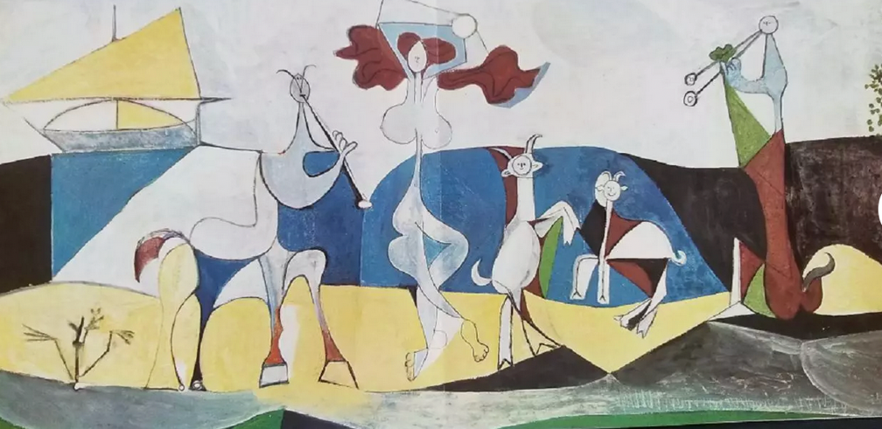
Το έργο του Πάμπλο Πικάσο, Η χαρά της ζωής, ενέπνευσε την
ομώνυμη έκθεση έργων του δημιουργού, που φιλοξενείται στο Μουσείο
Αρχαίας Ελεύθερνας (6 Ιουλίου-20 Οκτωβρίου 2024)

